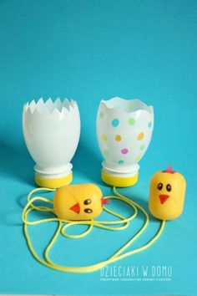
Zabawka Złap kurczaka – do wykonania potrzebne jest butelka plastikowa , sznurek
i opakowania po jajku niespodziance. Odcinamy butelkę w falisty wzór 15 cm od góry.
W zakrętce robimy małą dziurkę i druga w jajku niespodziance. Obciętą część butelki i jajko ozdobić wg własnego pomysłu. Połączyć obie części sznurkiem. Zadaniem dziecka jest trafić kurczakiem do butelki. Dobrej zabawy.
Zabawa ćwiczy precyzje ruchów, oraz koncentrację

